Semaine 9 – Mardi

- Dictée de mots 260 à 269
- Lire la leçon sur les verbes en -er au passé-composé avec être.
- Faire la feuille d’exercices de conjugaison.
Je vous propose un révision en visio Mardi 26 mai à 11h00.
Voici un lien qui explique les accords avec l’auxiliaire être au passé-composé.
https://lesfondamentaux.reseau-canope.fr/video/accord-sujet-verbe-au-passe-compose-avec-lauxiliaire-etre.html

- Relire les leçon HG 2 (est / et ).
- Faire l’exercice sur les homophones.

- Math fichier séance 86 + calcul mental : 7x2, 2x4, dans 12 combien de fois 2, 5x2, 2x8, dans 18 combien de fois 2.
- Math fichier séance 87 + calcul mental : 7x5, 5x5, dans 15 combien de fois 5, 4x5, 5x8, dans 30 combien de fois 5

- Lecture « le gruffalo » : lire page2
+ faire la fiche de question.

- Défi N°4

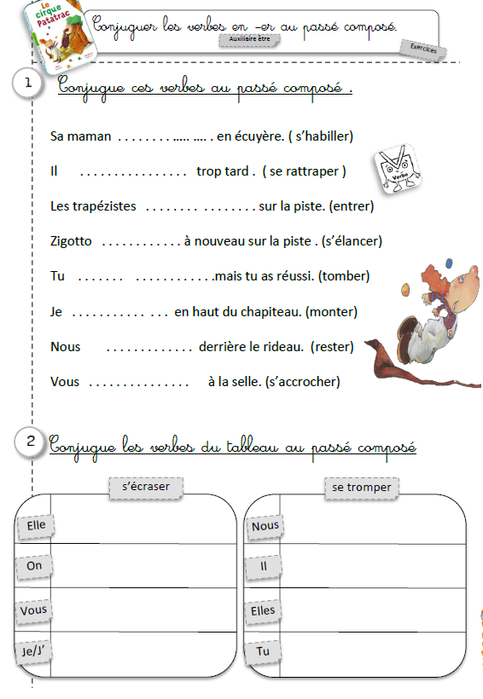

Complète avec est ou et :

Mon père ______ au travail. Il ______ ingénieur ____ il fabrique des robots.
Ma sœur _____ au CP. Elle ________ joyeuse ___ sportive.
J’aime les glaces au chocolat ____ à la vanille.
La maîtresse _____ en réunion _____ il n’y a pas classe.
L’aviateur _______ perdu dans les nuages ____ il y a la tempête.
Les passagers sont effrayés ____ ils crient.
L’atterrissage s’_______ bien passé ____ tout le monde ____ sauvé.

